# Nutolusios repozitorijos susikūrimas

1. Prisijungiame adresu <https://github.com/>

2. Jeigu jau turite susikūrę paskyrą tęskite nuo 4 punkto

3. Susikurkite paskyrą. Sukūrus paskyrą reikės patvirtinimo per el. paštą (verification).

4. Atsidarykite <https://github.com/dashboard>

5. Spauskite mygtuką ***Start a project***

6. Atsidariusiame puslapyje įvedame repositorijos pavadinimą **WEB** (galima ir kitą) ir spaudžiame mygtuką ***Create repository***.

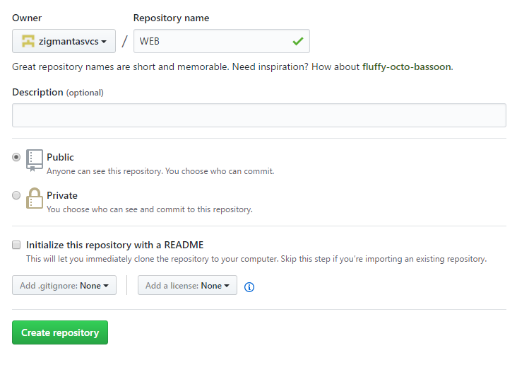7. Atsidaro puslapis:

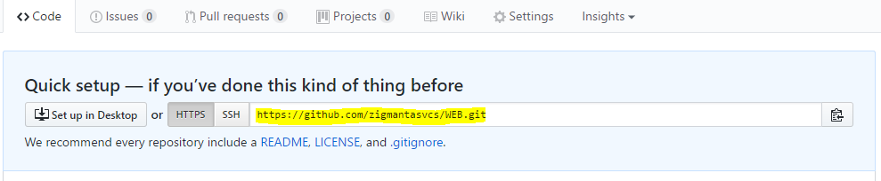8. Geltonai pažymėtą adresą nusikopijuojame atskirai, jo reikės vėliau **„Lokalios repository susikūrimas“.**

# Lokalios repozitorijos susikūrimas

1. Parsisiųskite GIT adresu <https://git-scm.com/downloads>

2. Įsidiekite

3. Atsidarykite Git Bash (MAC atveju Terminal) aplikaciją (start → Git bash bandykite įrašyti arba ieškokite ten kur įdiegėte). Atsidarys langas:

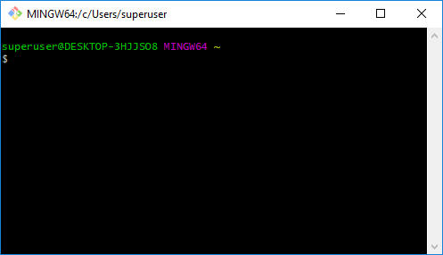

4. Asidariusiame lange viršuje, antraštės dalyje matysite kelią, kuriame randatės (pavyzdyje: c:\Users\superuser)

5. Pakeiskime direktorijoje į mūsų projektų direktoriją WEB. Suvedame atitinkamą komandą iki WEB direktorijos ( cd /d/darbas/Vilnius\ Coding\ School/HTML\ CSS\ JAVASCRIPT/WEB/)

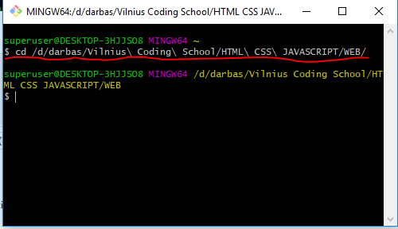

6. Inicijuojame esamą direktoriją kaip GIT repozitoriją. Rašome komandą ***git init*** ir spaudžiame ENTER.

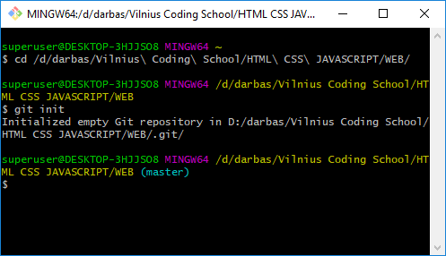

7. Sukeliame failus į lokalią repositoriją naudodami komandą ***git add .*** ir spaudžiame ENTER

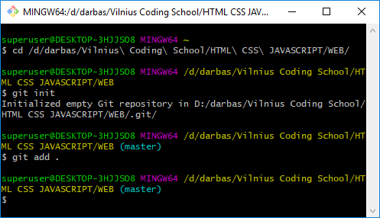Po šios komandos failai (jeigu jų buvo) yra paruošti įkėlimui/patvirtinimui į lokalią repositoriją

8. Patvirtiname su komanda ***git commit -m “First commit“*** ir spaudžiame ENTER

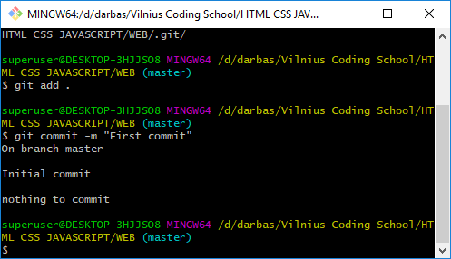

9. Patvirtintus failus galima perkelti į nutolusią repositoriją, kurią susikūrėme ankstesniame skyriuje. Tai atliekam komanda ***git remote add origin https://github.com/zigmantasvcs/WEB.git***

**adresą naudokite savo, kurį susikūrėte github!!!!**

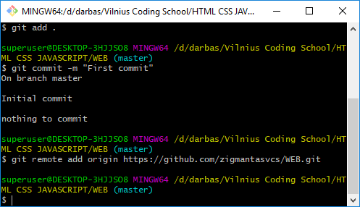

10. Pasitikriname ar viskas gerai su komanda ***git remote -v***

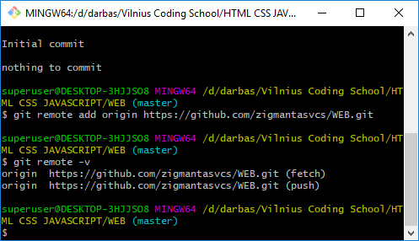Jeigu matote kažką panašaus, vadinasi viskas tvarkoje.

11. Perkeliame visus pakeitimus į nutolusią repozitoriją naudodami komandą

***git push origin master***

Jūsų paprašys suvesti prisijungim duomenis prie github.com (naudojame tuos kuriuos susikūrėte skyriuje **Nutolusios repozitorijos kūrimas**)

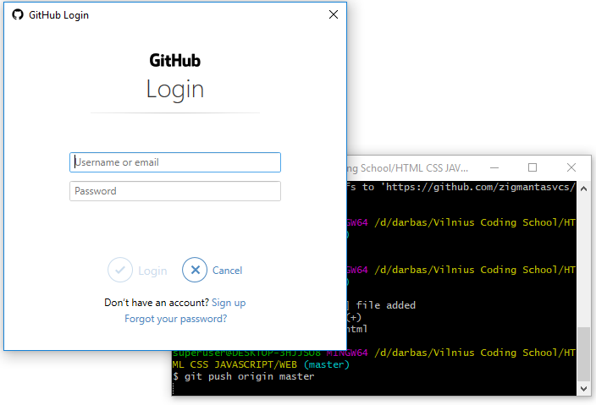

12. Jums bus pranešta apie sėkmingą pakeitimų perkėlimą į nutolusią repositoriją:

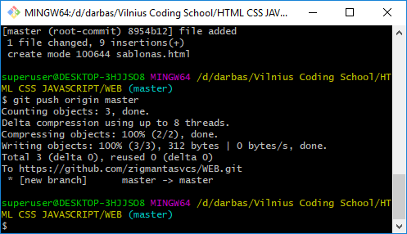

# Nuolatinis pakeitimų perkėlimas

Kiekvieną kartą atlikus tam tikrus pakeitimus faile, keliuose failuose, ištrynus ar pridėjus failus, juos perkelsime į nutolusią repozitoriją. Tokiu būdu užtikrinsime turimų darbų saugumą, galėsime bet kada atstatyti į ankstesnę pakeitimų versiją, dalintis failais bet kurios versijos su kolegomis.

Atlikus bet kokius pakeitimus, atsidarome git bash (MAC atveju Terminal) aplikaciją, įsitikiname, kad esame savo lokalioje repositorijoje ir vedame 3 komandas:

1. **git add .**

2. **git commit -m “pridetas namu darbas arba bet koks kitas tekstas susijęs su pakeitimais“**

3. **git push origin master**